Крестный ход
Самый первый в истории крестный ход с Курской Коренной состоялся в 1618 году, в девятую пятницу по Пасхе, по высочайшему Указу царя Михаила Федоровича. В этот летний день чудотворная икона была торжественно перенесена из Знаменского монастыря (основан в 1612 году) в «пустыньку» что на корню».
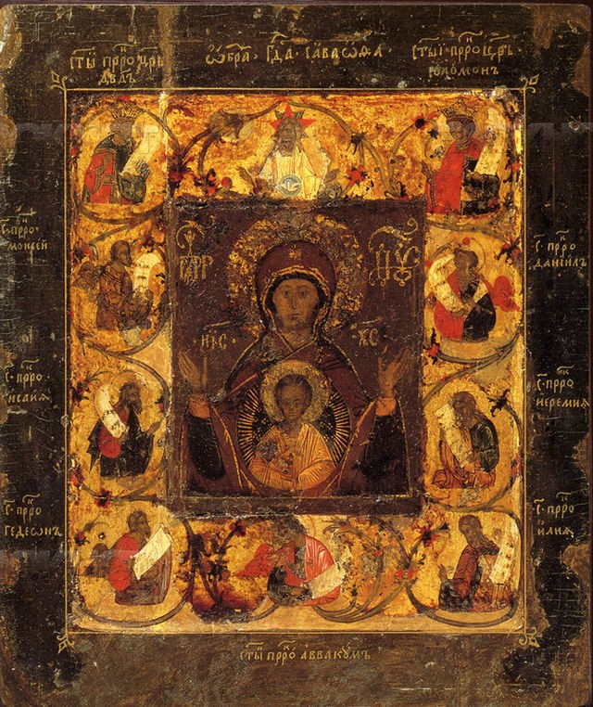
Время пребывания святыни в Коренной пустыни менялось: сначала - одна неделя (1726-1765 гг., что зафиксировано в церковных источниках). С 1765 года срок этот по просьбе игумена Коренной обители Исайи московским патриархом был продлен до двух недель.
А в 1768 году Указом Священного Синода носить икону в Коренную пустынь запретили по причине нарушения Духовного Регламента, вылившегося в недостойные споры между настоятелями и монахами Знаменского и Коренного монастырей по поводу доходов от крестного хода и Коренной ярмарки. А во время крестного хода в 1767 году возникли даже беспорядки.
Запрет на крестный ход в Коренную пустынь просуществовал 22 года. Он пришелся на времена правления императрицы Екатерины II, которая мнила себя стоящей на страже нравственности своих подданных. Крестный ход, имевший 150-летнюю традицию, привлекал в Коренную обитель паломников. После его запрета стал падать авторитет Курской ярмарки, стали подрываться интересы торгового люда, что в итоге наносило ощутимый урон и государственной казне.
И только в 1790 году после многочисленных просьб духовенства, чиновничьего люда Священный Синод внял просьбам курян и вновь разрешил проводить крестные ходы. По прошествии 22 лет, в июне 1791 года, в девшую пятницу по Пасхе чудотворная икона, сопровождаемая тысячами паломников, торжественно прошествовала из Знаменского монастыря в Коренную пустынь. Среди участников возобновленного крестного хода были паломники из Петербурга, Москвы, Киева, Греции, Польши, Валахии и других стран.
С 1805 года были изменены и сроки нахождения иконы в Коренной пустыни. Это было сделано Александром I в ответ на прошение игумена Коренного монастыря Макария. Русский император разрешил находиться чудотворной иконе в Коренной пустыни не две недели, а с девятой седмицы по Пасхе до 12 (25) сентября -- праздника Рождества Пресвятой Богородицы.
В середине XIX века (май 1852 года) Государственный Совет принял решение о том, чтобы сделать дни крестного хода нерабочими. Традиция крестного хода, которая укреплялась веками, представляла собой хорошо отработанный порядок и церемониальную часть. После получения Курском статуса губернской столицы (1775 г.) и епархиально-административного центра (1833 г.) значение этого обряда значительно возросло. Возведенный в ранг губернского праздника, крестный ход объединял курян, сближая светских чиновников, духовенство и простой люд. Кроме того, участие в крестных ходах губернаторов и духовенства придавало этому обряду особую торжественность и значимость.
По воспоминаниям архиепископа Курского и Белгородского Серафима, накануне выноса чудотворной иконы, в четверг вечером, кроме архиерейской всенощной в Знаменском соборе служилась еще и народная всенощная на особом помосте посредине Красной площади. Начиналась она после 8 часов вечера и кончалась за полночь. Десятки тысяч лиц озарялись горящими во тьме свечами. Стоголосый хор разносил по округе священные песни. Звон монастырских колоколов подхватывали звонари всех курских церквей. И благодать опускалась на каждого, кто собрался на крестный ход из ближних и дальних губерний России и иных стран... Очень реалистично это состояние духа передал великий И. Е. Репин в своей картине «Крестный ход в Курской губернии».
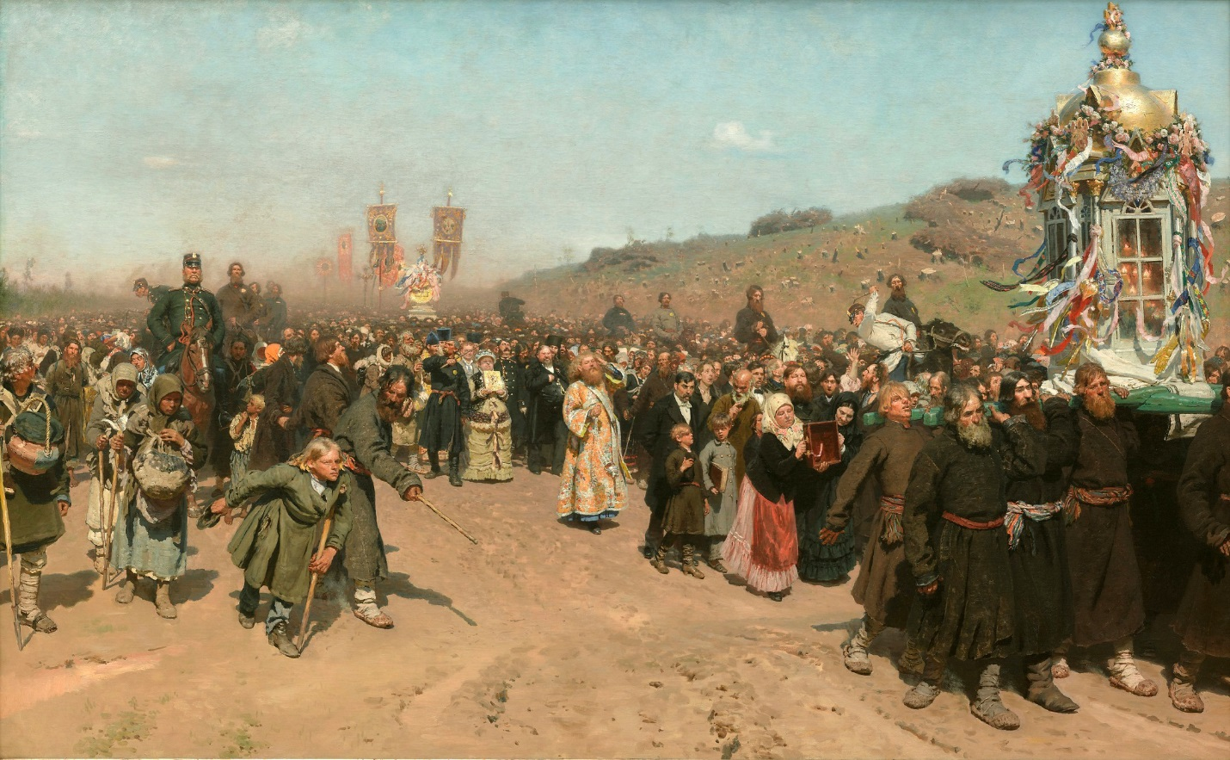
Традиция крестного хода в Курской губернии была прервана событиями 1917 года. После выхода декрета (23.01.1918 г.) об отделении церкви от государства и государства от церкви, как писал в те дни в своём отчаянном послании Святейший Тихон, патриарх Московский и Всея Руси, «гонение жесточайшее воздвигнуто и на святую Церковь. Святые храмы подвергаются или разрушению через расстрелы из орудий смертоносных... или ограблению... безбожными властелинами века сего... Власть... проявляет всюду только самое разнузданное своеволие и сплошное насилие над всем и, в частности, над Святой Церковью Православной».
Монастырь, в котором хранилась икона, был разграблен в годы гражданской войны, но Курскую Коренную икону Знамения Богоматери удалось спасти. В октябре 1919 года эта святыня была переправлена сначала в Белгород, а затем в Таганрог при непосредственном участии епископа Курского и Обоянского Феофана. А 1 апреля 1920 года икона покинула пределы России на пароходе «Святой Николай». Последний раз икона была на территории России в том же 1920 году в сентябре-октябре по просьбе генерала Врангеля в его войсках. После это года в России осталась только ее копия.
В эмиграции икона находилась в Греческих Салониках, сербском городе Ницце, Белграде, Вене, Мюнхене. Этот путь она прошла за тридцать лет и, наконец, окончательно остановилась в Новой Коренной пустыни под Нью-Йорком (США). С того момента, как икона покинула Россию (1921 год), Курский образ Пресвятой Богородицы является главной святыней русской православной эмиграции.
Монастырь в Коренной пустыни был закрыт в 1923 году, а затем до основания разрушен, разграблен и осквернен. Так Россия потеряла еще одну свою национальную святыню, Живоносный источник, освященный самой Богоматерью, пытались стереть с лица земли, залив его бетоном. Но источник пробивался в новых местах. Пострадал не только монастырь, но и все те, кто не хотел забыть существовавшую веками традицию. Территория монастыря была обнесена четырехметровой высоты забором, на всех подходах к монастырю выставили дружинников. Была устроена охота буквально на каждого паломника. У верующих попытались вытравить саму память о крестном ходе в Коренную пустынь.
Но искоренить силовыми методами веру оказалось невозможным. Всеми способами верующие искали общения со своей святыней. Перемены произошли только в 1988 году, в 1000-летнюю годовщину крещения Руси. В этом году последовало обращение правящего архиерея Курской епархии Ювеналия к Патриарху Московскому и Всея Руси Пимену и главе государства М. С. Горбачеву с просьбой вернуть Коренную обитель верующим.
После этого обращения 7 августа 1989 года исполком областного Совета народных депутатов издал решение о поэтапной передаче епархиальному управлению части историко-архитектурного комплекса «Курская Коренная Рождество-Богородицкая пустынь». 15 августа состоялось первое богослужение на месте, где до революции 1917 года возвышался храм Пресвятой Богородицы.
С этого момента началось возрождение Курской Коренной пустыни как памятника XVI века. Восстановление этого памятника было осуществлено практически за пять лет. На месте развалин была возведена звонница, храмы Коренной пустыни. У места явления иконы вновь был возведен храм, построенный в свое время сподвижником Петра I, генерал-фельдмаршалом Борисом Петровичем Шереметевым, на собственные средства в честь одержанной под Полтавой победы над шведами.
Помимо основных сооружений этого православного памятника, был возрожден скит с домовой церковью, гостиницей, хозяйственными постройками, пастбищами и огородами, рыбным прудом и скотным двором. Вновь были налажены наземные пути к этой исторической святыне.
Были возрождены и прерванные когда-то православные традиции. Первый после долгого перерыва крестный ход состоялся 15 июня 1990 года, в девятую пятницу по Пасхе. По своим масштабам он отличался от своих исторических предшественников (его протяженность была всего лишь 900 метров), он был осуществлен внутри монастырской ограды. Последующие крестные ходы обрели свой прежний исторический масштаб. Став всенародным праздником, крестный ход в Коренную пустынь осуществлялся тысячами паломников из ближнего и дальнего зарубежья. Атмосфера и все события, которые происходят здесь, освящены и несут в себе огромный заряд духовной энергии.
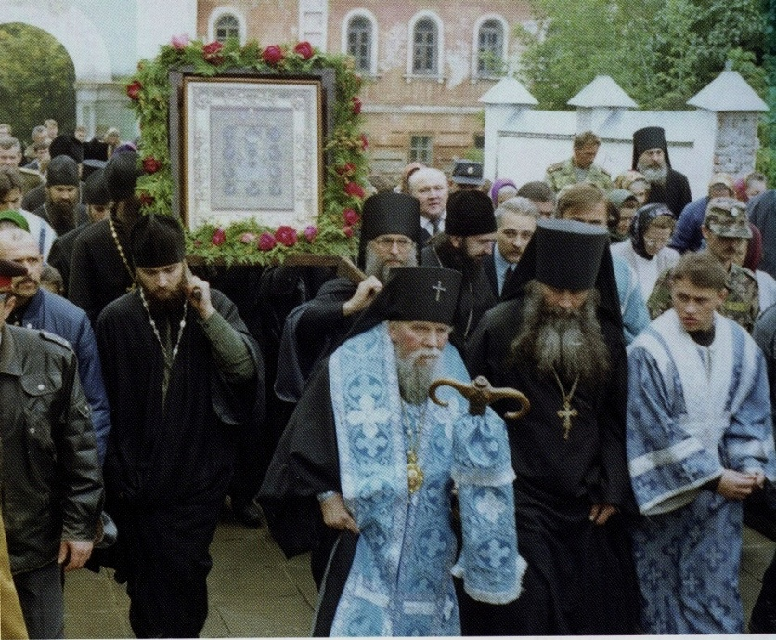
Владыка Ювеналий среди участников крестного хода.

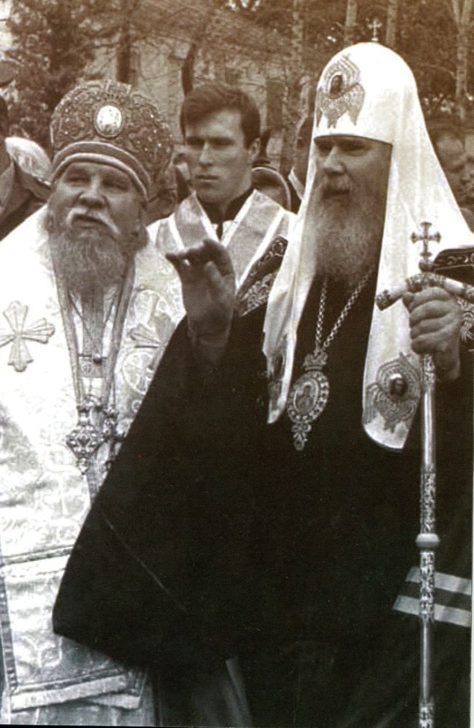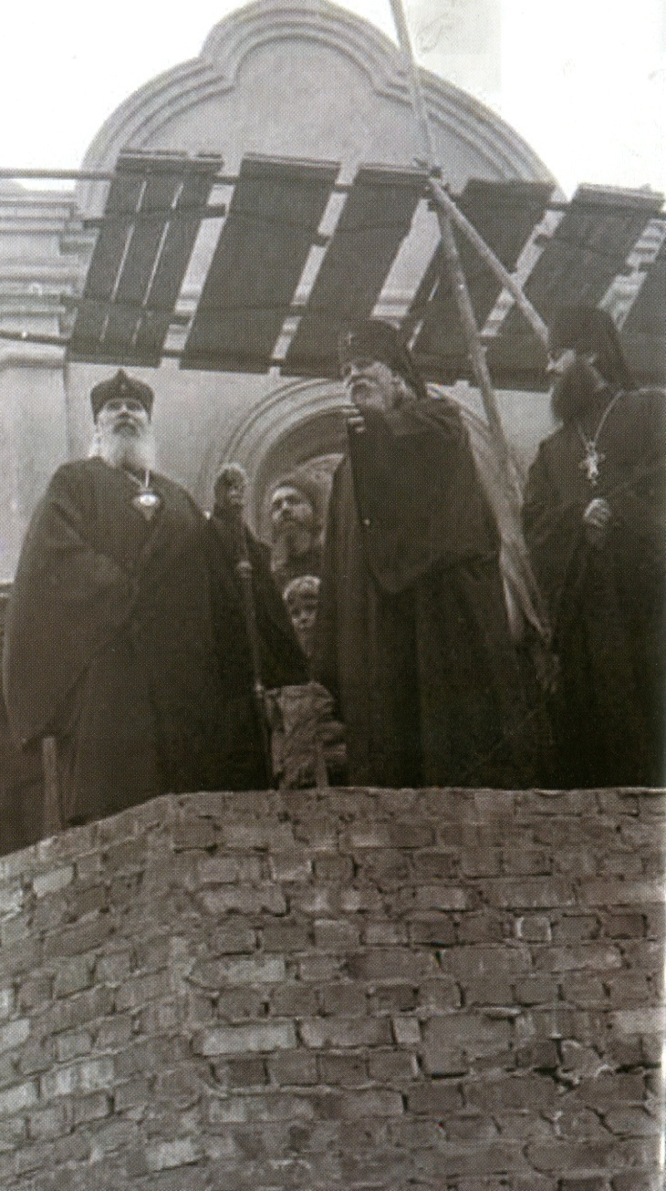
Посетивший эту обитель в сентябре 1991 года Святейший Патриарх Московский и Всея Руси Алексий II назвал Курскую Коренную пустынь третьим духовным центром России наряду с Троице-Сергиевской лаврой и Дивеевской обителью Серафима Саровского в Нижегородской области.

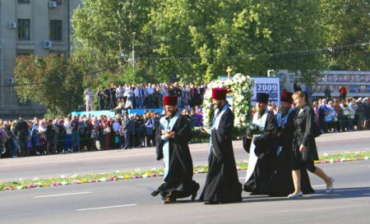

С 25 сентября 2009 года впервые за 89 лет крестный ход на курской земле проходил с чудотворной иконой Божией Матери «Знамение» Курской – Коренной.
Нынешний год особенный – одному из самых знаменитых религиозных шествий в России исполняется 400 лет.
8 июня прошел крестный ход с иконой Божией Матери «Знамение» Курской-Коренной. Нашу главную святыню перенесли из Знаменского кафедрального собора Курска в летнюю резиденцию – монастырь Коренная пустынь в местечке Свобода Золотухинского района.
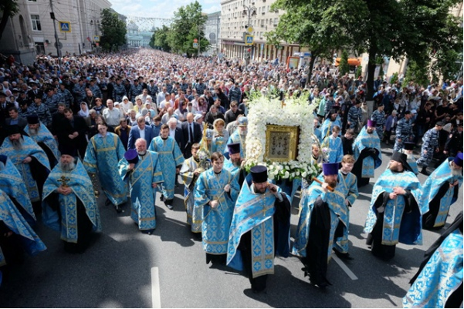
Ежегодно крестный ход с иконой «Знамение» собирает десятки тысяч верующих.
25 сентября из монастыря Рождества Пресвятой Богородицы Коренная пустынь (м. Свобода) будет проходить крестный ход с чудотворной иконой Божией Матери «Знамение» Курской-Коренной, прибытие которой из США мы ожидаем в период с 20 по 23 сентября 2018 г.

